Розуміння проблеми

Пластмаса - один з видатних винаходів людства, але, як часто буває, те, що створено людиною, завдає їй істотної шкоди. Так, сьогодні саме пластмаса, пластик і поліетилен займає значну частину в забрудненні навколишнього середовища, адже розкладаються вони сторіччями. Подолати даний недолік пробують учені всього світу
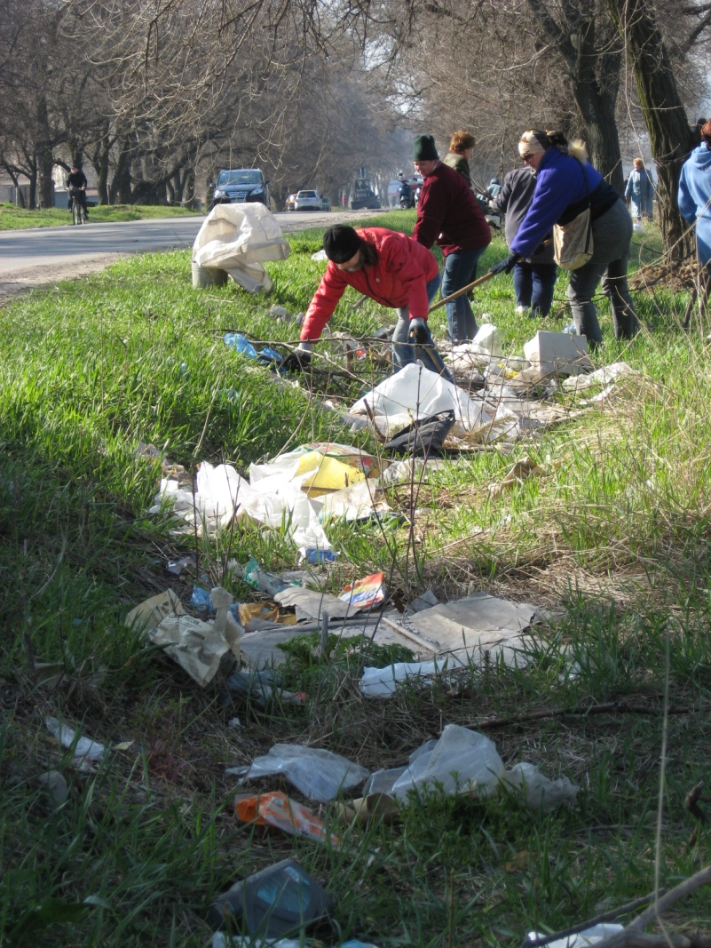
Гори пластикових відходів, що забруднюють навколишнє середовище по всьому світі, вже стали гострою проблемою. Пластикові (целофанові) пакети було винайдено всього близько 30 років тому , але вони вже всюди: літають у повітрі, виснуть на деревах, плавають в ріках та океані, їми вислані ліси, поля, гори...
Відходи пластикового виробництва складають до 10% всього сміття, що виробляють люди.
Під купами бездумно використаного пластика - пляшок, пакетів, обгорток - людство невдовзі просто не зможе дихати!
Час показав, що прогрес – це не завжди благо. Особливо яскраво можна простежити це на впливі хімії та її “досягнень” на екологію планети.
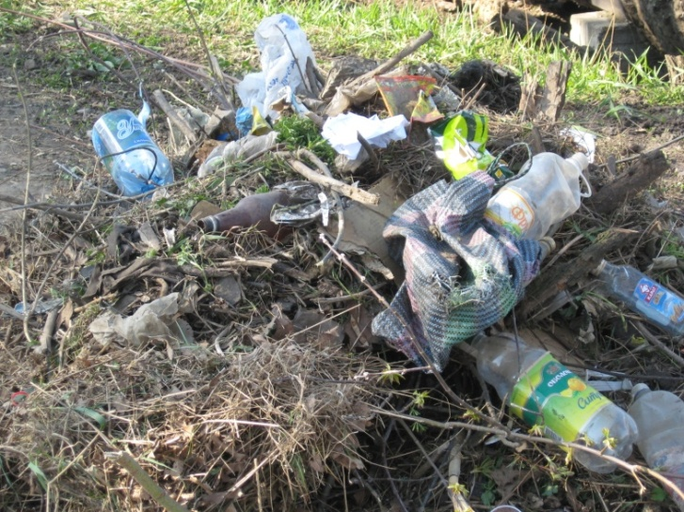
Будь-яке суспільство намагається забезпечити себе достатньою кількістю їжі, житлом і здоровим навколишнім середовищем. Коли ці елементарні вимоги виконані, можна подумати і про комфорт. Сьогодні наше прагнення до збільшення кількості товарів, енергії і більшій забезпеченості засобами пересування прийшло в зіткнення з прагненням зберегти здорове навколишнє середовище.

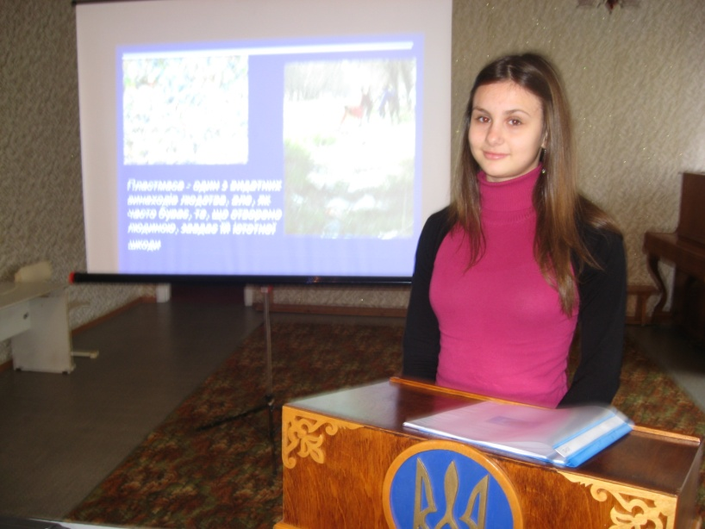
Район дослідження - місто Жовті Дніпропетровської області.
Комунальний заклад освіти загальноосвітня середня школа №12 з профільними класами
Мета нашого проекту – звернути увагу дорослих та школярів на реальне вирішення проблеми збереження екології міста через зменшення використання виробів з пластику.
Ми намагаємося брати активну участь в проекті «Торба природі», пояснити школярам та дорослим перевагу використання багаторазових «торб», впроваджувати правила екологічного шопінгу

Матеріал підготували Полохіна О.В. та творча група учнів
в межах проекту «Сталого розвитку»

